实 验 报 告
（与程序设计有关的课程用）
课程名称： 机器学习
实验题目： 线性回归（最小二乘）实验
班级学号： XXXXXXXXXX
姓 名： XXX
成 绩：

大 学
2026 年 10 月 12 日

实验目的及要求：

实验目的及要求
姓名：XXX学号：XXXXXXXXXX班级：XXXXXXXXXX实验日期：2026 年 10 月 12 日

实验目的
完成一条完整的机器学习流程：加载数据、划分训练测试集、在训练集上拟合预处理、训练模型、预测、评估、画图。
掌握 train_test_split、数组 shape、fit/predict 与 StandardScaler 的用法，记录并解释训练集与测试集的 MSE、RMSE、R²。
亲手推一遍一元与多元最小二乘公式，用 NumPy 实现多元 fit/predict，再与 scikit-learn 的结果逐项核对。

实验要求
工具用课程指定的 Anaconda 环境，配 NumPy、scikit-learn、Matplotlib、Jupyter。CPU 即可，数据量很小。
按任务编号跟做 notebook，保留真实运行输出。断言不删，截图不伪造。
任务 1 至 5 必做；任务 6 至 8 没有填空，要求运行并理解，本报告一并给出结果。
提交完成的 notebook 与实验报告，统一命名为“学号+姓名_实验1”。
软、硬件环境：

软、硬件环境

硬件环境
CPU：AMD Ryzen 9 7945HX。显卡：NVIDIA GeForce RTX 4060 Laptop，8GB GDDR6。
CPU 运算即可，不需要 GPU 参与。数据只有 442 个样本、10 个特征，notebook 从头跑到尾约 10 秒。

软件环境
操作系统 Windows；Python 发行版 Anaconda（D:\anaconda3），Python 3.13.9；交互环境 JupyterLab。各库版本见下表。
表 1 软件环境与版本
软件 / 库 | 版本 | 在本实验中的作用
Python | 3.13.9 | 运行语言环境
NumPy | 2.4.4 | 数组与矩阵运算，np.linalg.lstsq 求最小二乘解
scikit-learn | 1.7.2 | 数据加载与划分、StandardScaler、LinearRegression、Ridge、PolynomialFea
Matplotlib | 3.10.6 | 画结果图与损失曲线
JupyterLab | 4.4.7 | 逐单元运行、保留输出
notebook 原本的内核元数据写的是 Pyodide，与课程指定的 Anaconda 不一致。改成 Anaconda 的 python3 后重跑了一遍，两组环境下训练 R² 都是 0.5244、测试 R² 都是 0.4773，数值完全一样。
算法或原理分析（实验内容）：

算法或原理分析（实验内容）

（一）数据与方法

1. 数据来源与规模
实验用 scikit-learn 内置的 ，不需要联网下载。数据有 442 个样本、10 个特征，目标是患者一年后病情进展的定量指标。十个特征依次是 age、sex、bmi、bp、s1 到 s6。
这份数据只作教学用，不能当医学诊断依据。加载后检查：$X$ 形状 $(442,10)$，$y$ 形状 $(442,)$。用 检查非有限值，全部为 True，没有缺失也没有异常数值。

2. 固定划分
按任务书固定参数划分，random_state 固定为 42，别人重跑能得到相同的划分：
得到训练集 $X_{tr}∈R^{309×10}$、$y_{tr}∈R^{309}$，测试集 $X_{te}∈R^{133×10}$、$y_{te}∈R^{133}$。$X$ 和 $y$ 一起传进划分函数，保证同一条记录的特征和目标落在同一侧。

3. 预处理的拟合范围
训练集上调用 ，测试集上只调用 ：
$X_{tr}^{s}$ 每列均值约为 0（量级 ${10}^{−16}$），标准差为 1，标准化确实生效了。测试集不能再 fit 一次，均值和标准差属于模型参数，只能用训练集估计。
测试集要扮演将来才会见到的数据，沿训练集的参数去减、去除，评估出来的分数才接近真实泛化表现。若在测试集上重新 fit，测试集的分布信息就漏进了预处理，分数会偏乐观。目标 $y$ 不做标准化，因为 MSE 和 RMSE 要保留原来的量纲才有意义。
有一点要说明： 的特征在出厂时已经用全部 442 个样本做过预中心化，并按“标准差 $×\sqrt{n}$”缩放。严格讲这份内置数据本身带了轻微的全局信息，不能声称原始数据完全没有泄漏，这是教学数据的固有限制。
在训练集上再做一次 StandardScaler 是为了走规范流程，并不是最小二乘必需——普通最小二乘对特征的线性缩放是不变的。

4. BMI 的尺度
任务 4a 和图 2 用的是默认 bmi 列，数值范围约 $±0.05$，已经过预中心化和缩放，不是原始的 $kg/m^{2}$，所以图 2 横轴只能标“默认预缩放尺度”。4a 里特意不再对 BMI 标准化，保留默认尺度，这样公式算出的结果和 sklearn 一元模型用的是同一份数据。

（二）任务 4a：一元最小二乘的推导

1. 模型
只用一个特征 $x$（训练集的 BMI 列）预测 $y$。对第 $i$ 个样本：
$${\hat{y}}_{i}=w_{0}+w_{1}x_{i}$$
$w_{1}$ 是斜率，$w_{0}$ 是截距。单个样本的残差写作：
$$e_{i}=y_{i}−{\hat{y}}_{i}=y_{i}−w_{0}−w_{1}x_{i}$$

2. 损失函数
最小二乘的准则是让残差平方和最小：
$$L(w_{0},w_{1})=\sum_{i=1}^{n}{{\left(y_{i}−w_{0}−w_{1}x_{i}\right)}^{2}}$$
用平方而不是绝对值，是因为平方函数处处可导，求导后得到线性方程组，有闭式解；绝对值在零点不可导，只能迭代求解。

3. 两个偏导方程
$L$ 是 $w_{0}$ 和 $w_{1}$ 的二次函数，最小值点处两个偏导同时为零：
$$\frac{∂L}{∂w_{0}}=−2\sum_{i=1}^{n}{\left(y_{i}−w_{0}−w_{1}x_{i}\right)}=0$$
$$\frac{∂L}{∂w_{1}}=−2\sum_{i=1}^{n}{x_{i}}\left(y_{i}−w_{0}−w_{1}x_{i}\right)=0$$
两式同除 $−2$ 并展开，得到正规方程组：
$$n w_{0}+w_{1}\sum_{i=1}^{n}{x_{i}}=\sum_{i=1}^{n}{y_{i}}$$
$$w_{0}\sum_{i=1}^{n}{x_{i}}+w_{1}\sum_{i=1}^{n}{x_{i}^{2}}=\sum_{i=1}^{n}{x_{i}}y_{i}$$

4. 解出斜率与截距
由第一式解出 $w_{0}$：
$$w_{0}=\frac{1}{n}\sum_{i=1}^{n}{y_{i}}−w_{1}⋅\frac{1}{n}\sum_{i=1}^{n}{x_{i}}$$
写成均值形式更直观，回归直线必然过样本均值点：
$$w_{0}=\overset{‾}{y}−w_{1}\overset{‾}{x}$$
把 $w_{0}$ 代回第二式消掉它，整理后得到斜率：
$$w_{1}=\frac{\sum_{i=1}^{n}{\left(x_{i}−\overset{‾}{x}\right)}\left(y_{i}−\overset{‾}{y}\right)}{\sum_{i=1}^{n}{{\left(x_{i}−\overset{‾}{x}\right)}^{2}}}$$
其中 $\overset{‾}{x}$ 与 $\overset{‾}{y}$ 为样本均值：
$$\overset{‾}{x}=\frac{1}{n}\sum_{i=1}^{n}{x_{i}}, \overset{‾}{y}=\frac{1}{n}\sum_{i=1}^{n}{y_{i}}$$
斜率的含义是 $x$ 与 $y$ 的样本协方差除以 $x$ 的样本方差。

5. 成立条件
分母不能为零。$∑(x_{i}−\overset{‾}{x})^{2}>0$ 要求 $x$ 在训练集里有变化；若所有 $x_{i}$ 相同，斜率无定义，回归退化成 $\hat{y}=\overset{‾}{y}$。本次 BMI 各不相同，分母实测 $0.7112660671289088$，远大于零。
模型设定要对。公式假设真实关系是线性的、误差项均值为零。真实关系若不是线性的，得到的只是一条线性近似。
误差项需满足不相关且同方差，这是最小二乘估计具备最小方差（高斯–马尔可夫定理）的前提。条件不满足时公式照样能算，但不再是最优估计，也不能直接用于统计推断。
闭式解只保证训练集上残差平方和最小，与测试集表现无关。

6. 实算结果
取 $x=X_{tr}[:,2]$、$y=y_{tr}$，按上式直接算：
同一个训练 BMI 交给 sklearn 的一元 LinearRegression，对照如下。
表 2 任务 4a 手算与 sklearn 对照（容差 rtol=atol=1e-8）
量 | 手算（公式） | sklearn 一元模型 | 差值
斜率 $w_{1}$ | 988.4193124893591 | 988.4193124893592 | 约 $1.1×{10}^{−13}$ | True
截距 $w_{0}$ | 151.04202449316014 | 151.04202449316014 | 0（完全相同） | T
系数对照和 133 个测试预测对照两条 allclose 断言都返回 True。这里的 True 只表示落在给定容差内，不是逐位相等，斜率仍有约 $1.1×{10}^{−13}$ 的浮点差异。

（三）任务 4b：多元最小二乘的推导与实现

1. 模型与增广矩阵
这次用全部 10 个标准化后的特征。对第 $i$ 个样本：
$${\hat{y}}_{i}=θ_{0}+θ_{1}x_{i1}+θ_{2}x_{i2}+⋯+θ_{10}x_{i,10}$$
为了把截距 $θ_{0}$ 也装进统一的矩阵形式，在 $X$ 左侧补一列全 1：
$$X_{b}=[1,X]∈R^{n×(p+1)}, θ=(θ_{0},θ_{1},…,θ_{p})^{T}∈R^{p+1}$$
本次 $n=309$、$p=10$，所以 $X_{b}$ 的形状是 $(309,11)$。补这一列的好处是截距变成普通权重，模型统一写成 $X_{b}θ$，求导时不用为截距单独处理。

2. 损失函数
用矩阵范数写残差平方和：
$$L(θ)={∥X_{b}θ−y∥}^{2}={\left(X_{b}θ−y\right)}^{T}\left(X_{b}θ−y\right)$$
展开得：
$$L(θ)=θ^{T}X_{b}^{T}X_{b}θ−2 θ^{T}X_{b}^{T}y+y^{T}y$$
$X_{b}^{T}X_{b}$ 是半正定矩阵，因为对任意 $θ$ 都有 $θ^{T}X_{b}^{T}X_{b}θ=∥X_{b}θ∥^{2}≥0$。所以 $L(θ)$ 是凸函数，一阶导数为零的点就是全局最小点，不存在陷入局部极小的问题。

3. 梯度与正规方程
对 $θ$ 求梯度，用到对称矩阵的 $∂(θ^{T}Aθ)/∂θ=2Aθ$：
$$∇L(θ)=2X_{b}^{T}\left(X_{b}θ−y\right)$$
写成均方误差形式：
$$∇MSE(θ)=\frac{2}{n}X_{b}^{T}\left(X_{b}θ−y\right)$$
令梯度为零，得到正规方程：
$$X_{b}^{T}X_{b}θ=X_{b}^{T}y$$

4. 解与成立条件
若 $X_{b}^{T}X_{b}$ 可逆，最小二乘解为：
$$\hat{θ}={\left(X_{b}^{T}X_{b}\right)}^{−1}X_{b}^{T}y$$
成立条件主要有三条。
第一，$X_{b}$ 列满秩。$rank(X_{b})=11$ 表示 11 列线性无关，等价于 $X_{b}^{T}X_{b}$ 正定可逆，解唯一。本次实测 rank = 11，满足条件。若存在完全共线，$X_{b}^{T}X_{b}$ 奇异，解不唯一，得删特征、加正则或者改用伪逆。
第二，样本量要够。$n=309≥p+1=11$。
第三，数值上不宜显式求逆。代码里用 ，它走 QR/SVD 分解。显式求逆要算 $(X_{b}^{T}X_{b})^{−1}X_{b}^{T}y$，多一次矩阵乘法会放大舍入误差，$X_{b}^{T}X_{b}$ 病态或奇异时还会直接失败。本次 10 个特征之间相关性不弱，条件数不算小，所以统一用 lstsq。

5. 与梯度下降的联系（任务 8 的依据）
任务 8 用迭代法解同一个问题。由上面的梯度公式可以写出：
$$g=∇MSE(θ)=\frac{2}{n}X_{b}^{T}\left(X_{b}θ−y\right), H=∇^{2}MSE(θ)=\frac{2}{n}X_{b}^{T}X_{b}$$
MSE 是二次函数，所以 $H$ 是常数矩阵。它的最大特征值 $L=λ_{max}(H)=7.913641206973075$ 就是梯度的 Lipschitz 常数，取步长 $η=1/L=0.12636408119170903$ 可以保证收敛。
迭代式为 $θ←θ−ηg$，初值取 $b=mean(y_{tr})$、$w=0$。
程序代码或实现过程：

程序代码或实现过程
下面按任务编号列出补全的关键代码与运行结果。完整代码见提交的 notebook，24 个代码单元零报错。

（一）任务 1：加载、划分、标准化
运行结果：$X$ 为 $(442,10)$、$y$ 为 $(442,)$，训练集 $(309,10)$ 与 $(309,)$，测试集 $(133,10)$ 与 $(133,)$。$X_{tr}^{s}$ 每列均值 0、标准差 1。
单元里三条断言全部通过：、$X_{tr}^{s}$ 均值 $≈0$、$X_{tr}^{s}$ 标准差 $≈1$，说明 scaler 只在训练集上拟合。

（二）任务 2、任务 3：训练、预测与六项指标
截距 $153.90291262135923$，10 个系数的形状是 $(10,)$，测试集预测形状 $(133,)$。十个系数按 age、sex、bmi、bp、s1 至 s6 的顺序为：
六项指标见下表。MSE 与 ${RMSE}^{2}$ 正好对上：${54.0745}^{2}=2924.05$，${53.1202}^{2}=2821.75$，说明计算没错。
表 3 十特征线性回归的训练 / 测试六项指标
集合 | MSE | RMSE | $R^{2}$
训练集（309 样本） | 2924.0464 | 54.0745 | 0.
测试集（133 样本） | 2821.7510 | 53.1202 | 0.

（三）任务 4a：一元公式计算
输出：分子 $703.0291170685664$，分母 $0.7112660671289088$，手算斜率 $988.4193124893591$、截距 $151.04202449316014$。sklearn 一元模型斜率 $988.4193124893592$、截距 $151.04202449316014$。两条 allclose 断言均为 True，对照数据见表 2。

（四）任务 4b：NumPy 多元类
运行结果：$X_{b}$ 形状 $(309,11)$，rank 为 11。手写类的截距 $153.90291262135918$，系数与 sklearn 逐项一致，133 个测试预测的最大绝对差 $2.2737367544323206×{10}^{−13}$。截距、系数、预测三项 allclose 全为 True。
表 4 任务 4b 手写类与 sklearn 对照（rank($X_{b}$) = 11）
量 | NumPy 手写类 | sklearn | 差值 | all
截距 | 153.90291262135918 | 153.90291262135923 | 约 $5×{10}^{−14}$ | True
10 个系数 | 与 sklearn 逐项一致 | — | 最大约 ${10}^{−14}$
133 个测试预测 | — | — | 最大 $2.2737367544323206×{10}^{−13}$ | Tr

（五）探索沙盒：换划分再看泛化
只改 test_size 或 random_state，同一套流程重训，结果见下表。正式结论仍以固定 0.3/42 为准。
表 5 探索沙盒：四种划分下的表现
test_size | random_state | 训练 $R^{2}$ | 测试 $R^{2}$ | 测试 MSE | 泛化
0.3 | 42（基准） | 0.5244 | 0.4773 | 2821.8 | +0.047
0.2 | 42 | 0.5279 | 0.4526 | 2900.2 | +0.0753
0.4 | 42 | 0.5072 | 0.5157 | 2833.0 | $-$0.0085
0.3 | 7 | 0.5162 | 0.5116 | 2785.9 | +0.0046
测试集变大时估计更稳，0.4 那档泛化差距只有 $−0.0085$，0.2 那档达到 $+0.0753$，训练样本变少确实削弱了泛化。只换随机种子、比例不变时，测试 $R^{2}$ 从 0.4773 变成 0.5116，变动约 0.03。单一划分的分数带有随机性，不能只看一次结果。

（六）任务 6：Ridge 四档对照
固定 alpha 取 0（即 OLS）、0.1、1、10 四档，不按测试分数挑 alpha。系数 L2 范数不含截距。
表 6 任务 6：Ridge 四档指标与系数范数
alpha | 模型 | 系数 L1 范数 | 系数 L2 范数 | 训练 MSE | 测试 MSE | 训练 $R^{2}$
0 | OLS | 179.40790048 | 69.85009715 | 2924.04637907 | 2821.75098100 | 0.52441244 | 0.47728972
0.1 | Ridge | 175.80811479 | 68.37218261 | 2924.07888138 | 2821.40276821 | 0.52440715 | 0.47735422
1 | Ridge | 151.61984289 | 58.98331420 | 2925.98332935 | 2819.98201676 | 0.52409740 | 0.47761741
10 | Ridge | 109.36873699 | 42.68427291 | 2943.19154742 | 2817.49114431 | 0.52129853 | 0.47807882
alpha 从 0 增到 10，系数 L2 范数从 69.85 收缩到 42.68，这是 L2 正则该有的效果，把系数往零压，降低对训练数据噪声的敏感度。代价是训练拟合变差：训练 MSE 从 2924.05 升到 2943.19。
测试集上改善非常有限。测试 MSE 从 2821.75 降到 2817.49，测试 $R^{2}$ 从 0.47729 升到 0.47808，只涨了 0.0008。
本次主要矛盾是欠拟合而非过拟合，正则化针对的是过拟合，所以帮不上多少忙。这个结论只在固定划分上成立，换个种子很可能就翻转，不能据此认为 alpha = 10 更好。

（七）任务 7：多项式复杂度对照
degree 固定取 1、2、3。每次都从同一份原始划分 $X_{tr}/X_{te}$ 出发，建 PolynomialFeatures(include_bias=False) → StandardScaler → LinearRegression 的 Pipeline，先扩展再标准化。整个 Pipeline 只在 $X_{tr}$、$y_{tr}$ 上 fit，测试集只 predict。
表 7 任务 7：多项式复杂度对训练 / 测试表现的影响
degree | 扩展后维数 | 训练 $R^{2}$ | 测试 $R^{2}$ | 测试 MSE | 训练$-
1 | 10 | 0.524412 | 0.477290 | 2821.7510 | 0.0471
2 | 65 | 0.608113 | 0.412977 | 3168.9304 | 0.1951
3 | 285 | 0.924727 | $-$91.936028 | 501697.2809 | 92.4138
degree 升高后特征维数从 10 涨到 65、再到 285。训练 $R^{2}$ 一路升到 0.9247，看上去模型越来越强。测试集给出了相反的答案：测试 $R^{2}$ 从 0.4773 掉到 0.4130，degree = 3 时变成 $−91.94$，测试 MSE 高达 501697，比直接用均值基线差了两个数量级。
这说明 degree = 3 已经严重过拟合。285 个特征对 309 个训练样本，模型几乎能把训练集背下来，却学不到可迁移的规律。
但也不能反过来说 degree 越大一定越差：degree = 2 时训练 $R^{2}$ 提升而测试 $R^{2}$ 已开始下降，转折点落在 1 和 2 之间。是否存在某个 degree 同时改善两边，需要交叉验证才能判断。

（八）任务 8：十特征梯度下降
沿用 $X_{tr}^{s}$ 的 10 个特征，增广矩阵 $A=[1,X_{tr}^{s}]$。目标函数取 $MSE=∥Aθ−y_{tr}∥^{2}/n$，梯度 $g=2A^{T}(Aθ−y_{tr})/n$，$H=2A^{T}A/n$，$L=λ_{max}(H)$，步长 $η=1/L$。初值 $b=mean(y_{tr})$、$w=0$。这一支走的是十特征，不是 BMI 单特征。
表 8 任务 8：梯度下降的收敛情况
量 | 数值
初始 MSE | 6148.28183617683
最终训练 MSE | 2924.04637907264
迭代次数（实际 / 上限） | 7571 / 20000
Lipschitz 常数 $L=λ_{max}(H)$ | 7.913641206973075
步长 $η=1/L$ | 0.12636408119170903
最终梯度无穷范数 | $9.979867702463044×{10}^{−9}$（$^{
梯度下降的测试 $R^{2}$ | 0.4772897164479205
与 OLS 的最大系数误差 | $5.269695009246789×{10}^{−7}$
与 OLS 的最大测试预测差 | $2.538562426934732×{10}^{−7}$
MSE 从 6148.28 降到 2924.05，最终梯度无穷范数 $9.98×{10}^{−9}$ 低于阈值 ${10}^{−8}$，判定收敛，损失序列单调不增（代码里 断言通过）。最终 MSE 与 OLS 闭式解在小数点后 8 位以上一致。
迭代法是有限步近似，不是求解器的逐位相等，留下 ${10}^{−7}$ 量级的偏差属于正常现象。
结果分析：

结果分析

（一）三个指标的含义
MSE 的表达式如下，单位是目标单位的平方，越小越好：
$$MSE=\frac{1}{n}\sum_{i=1}^{n}{e_{i}^{2}}$$
RMSE 是 MSE 的平方根，与目标同量纲，可以直接读：平均偏离约 53 个单位。
$$RMSE=\sqrt{MSE}$$
$R^{2}$ 无量纲，衡量模型比“直接输出本集合均值”这条基线好多少：
$$R^{2}=1−\frac{\sum_{i=1}^{n}{{\left(y_{i}−{\hat{y}}_{i}\right)}^{2}}}{\sum_{i=1}^{n}{{\left(y_{i}−\overset{‾}{y}\right)}^{2}}}$$
$R^{2}$ 为 1 表示完美预测，为 0 表示和均值基线持平，为负表示还不如直接猜均值。分母用的是被评估集合自身的均值，所以出现负值很正常。任务 7 里 degree = 3 的测试 $R^{2}$ 等于 $−91.94$ 就属于这种情况。

（二）本次是否过拟合
训练 $R^{2}$ 0.5244，测试 $R^{2}$ 0.4773，差距 0.0471。测试 MSE 2821.75 甚至比训练 MSE 2924.05 还小一点。
这两点合起来说明没有强烈的过拟合信号。10 个特征配 309 个训练样本，自由度是够的。但测试 $R^{2}$ 只有 0.4773，模型只解释了约 47.7% 的目标方差，欠拟合才是主要问题：线性模型配这 10 个特征，本身就解释不了全部变化。

（三）系数不能当因果解释
十特征模型的系数只表示“在其余特征固定的线性模型里，该特征与目标的条件相关方向和强度”。这份数据是观测数据，特征之间存在混杂和共线性，比如 s1 与 s2 彼此相关，bp 与其他血清指标也有关系。特征又都做过预缩放，不是医学单位。
bmi 的系数是正的 26.21，只能说在模型内控制住其余 9 个特征后，BMI 与病情进展正相关，推不出“提高 BMI 会导致病情恶化”。要谈因果得靠随机对照实验或专门的因果推断设计。

（四）手写实现与 sklearn 的对照
把 4b 手写类的预测和 sklearn 的预测分别对测试集评估，两边完全相同：
表 9 手动实现与 sklearn 的测试指标对照
实现方式 | MSE | RMSE | $R^{2}$
sklearn LinearRegression | 2821.750981001311 | 53.120156070942706 | 0.4772897164322617
NumPy 手写类（lstsq） | 2821.750981001311 | 53.120156070942706 | 0.477289716432
预测值的最大绝对差只有 $2.27×{10}^{−13}$，属于双精度浮点的舍入量级。这验证了正规方程的闭式解和 sklearn 内部解的是同一个问题。

（五）两幅结果图
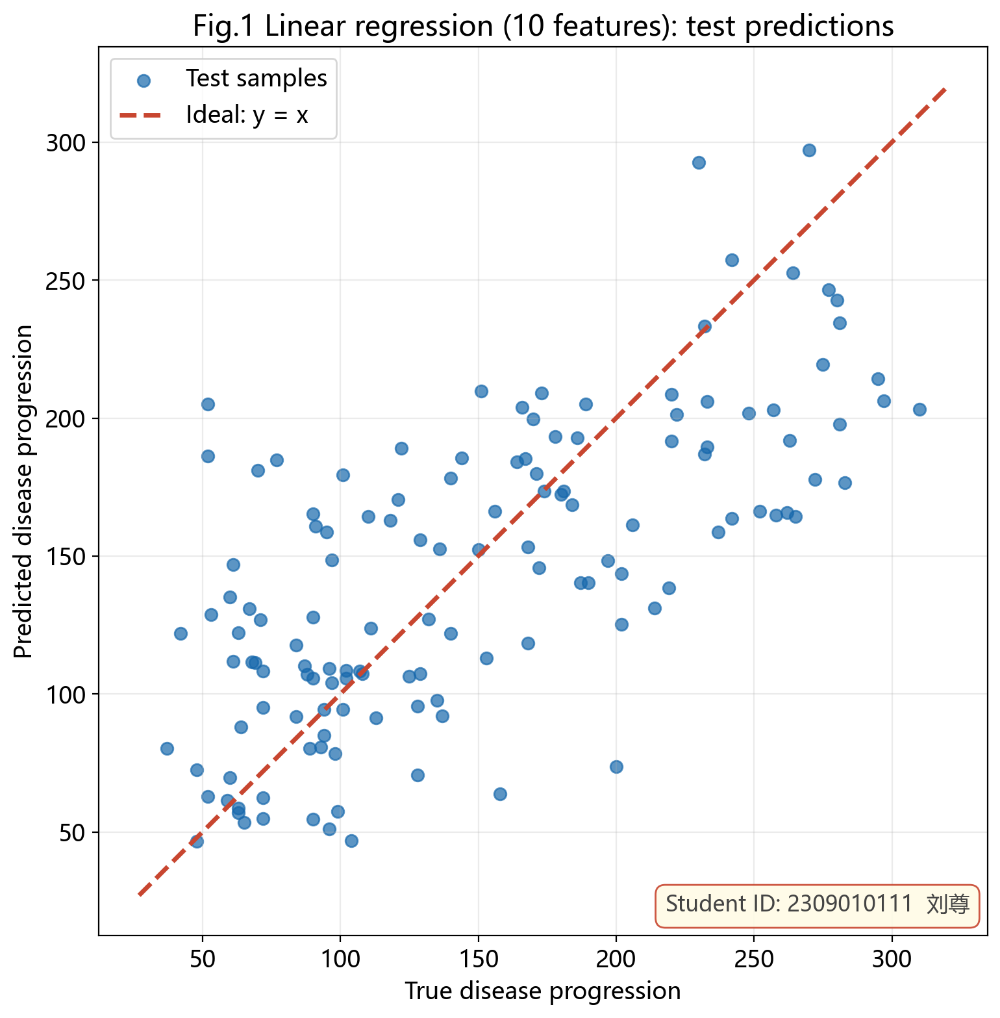
图 1 十特征模型：测试集真实值（横轴）与预测值（纵轴）散点，红色虚线为 $y=x$ 参考线（右下含学号）
图 1 里散点整体沿 $y=x$ 分布，但分布带偏窄。中间段的样本预测较准，真实值在 50 到 150 之间的点最贴近参考线。两端就不行了，真实值大于 250 或小于 60 的样本普遍落在参考线内侧。线性模型对极端样本的预测向均值收缩，偏保守。
整体偏离程度就是 RMSE = 53.12，而测试集目标跨度约 25 到 346，53 的绝对误差属于中等偏大，和测试 $R^{2}$ = 0.4773 正好对得上。图上每个点偏离 $y=x$ 的垂直距离就是该样本的预测误差。
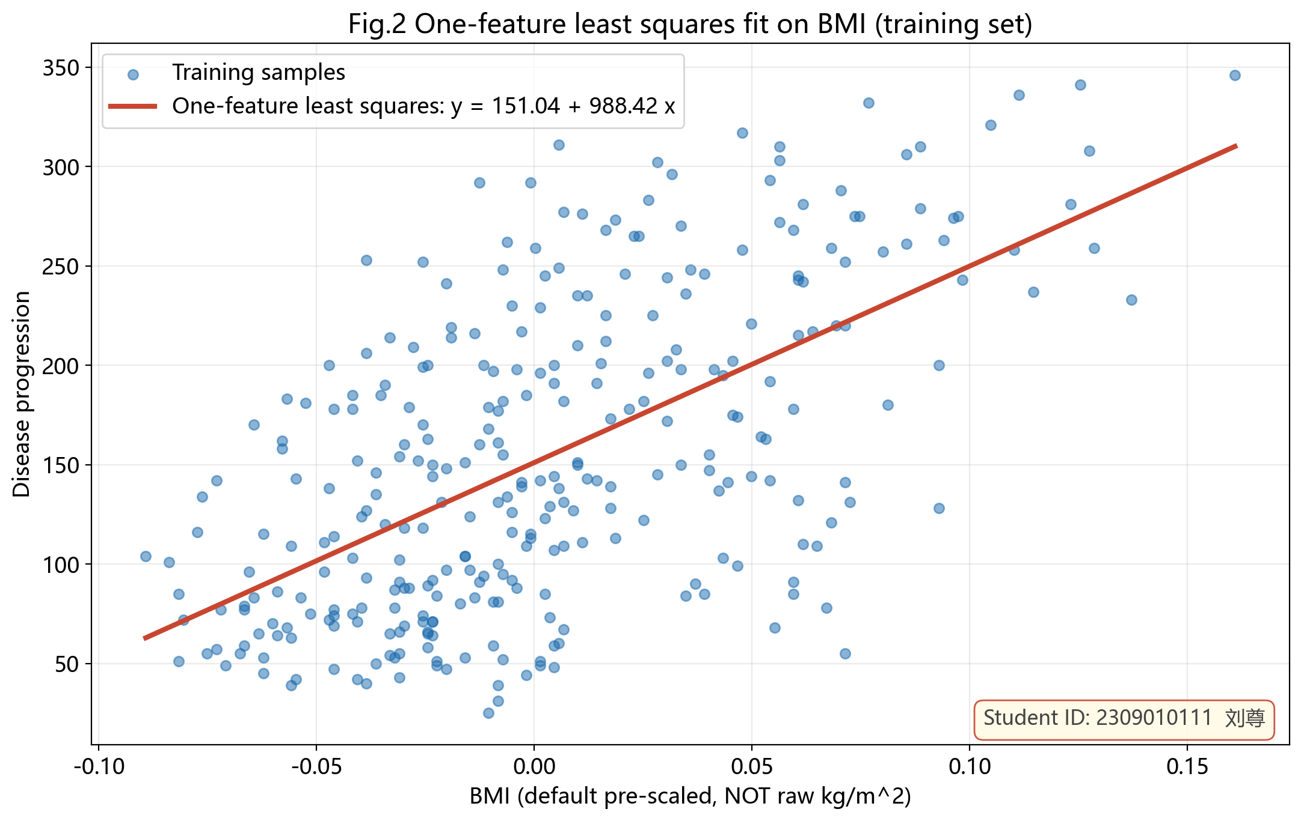
图 2 训练集默认预缩放 BMI 与目标的散点，及 4a 一元最小二乘拟合直线（右下含学号）
图 2 的拟合直线斜率为正，$w_{1}=988.42$，说明预缩放 BMI 越大、一年后病情进展指标越高，两者正相关。但散点绕直线散布很宽。
一元模型只用 BMI 一个特征，BMI 单特征的训练 $R^{2}$ 仅 0.3658，约 63.4% 的目标变化它解释不了，这些变化来自 age、bp、s1 到 s6 等其余特征以及个体差异和噪声。横轴是默认预缩放尺度而非原始 $kg/m^{2}$，斜率 988.42 不能读成医学含义。
顺便回答一个容易混淆的问题：训练 $R^{2}$ 提高不保证测试集也变好。本次恰好两边都改善，训练 $R^{2}$ 从 0.3658（BMI 单特征）升到 0.5244（十特征），测试 $R^{2}$ 也升到 0.4773。
但任务 7 是现成的反例：degree 从 1 升到 3，训练 $R^{2}$ 从 0.5244 升到 0.9247，测试 $R^{2}$ 却从 0.4773 崩到 $−91.94$。必须看留出测试集的表现。

（六）尺度、数值误差与泛化差距
建模前所有特征都在训练集上做了 z-score 标准化，均值 0、标准差 1。所以十特征模型的 bmi 系数 26.21 表示的是“BMI 每变化 1 个训练集标准差”的效果，不是原始单位。
4a 和图 2 用的是没再标准化的默认 bmi 列，斜率 988.42 和 26.21 数值上不可比，也不能互相换算。任务书特意提醒过，不要拿多元模型的 BMI 系数当图 2 的斜率。
数值误差方面，4a 斜率差约 $1.1×{10}^{−13}$，4b 最大预测差 $2.27×{10}^{−13}$，都在双精度浮点的舍入量级。机器精度约 $2.2×{10}^{−16}$，经过 $(X_{b}^{T}X_{b})$ 求逆这类运算放大到 ${10}^{−13}$ 是正常的。
所以 返回 True 只表示在给定容差 $rtol=atol={10}^{−8}$ 内一致，不代表逐位相等。
泛化差距是 0.0471，不算大，模型是稳定的。真正的问题是欠拟合，测试 $R^{2}$ 只有 0.48。想再往上提，方向是引入非线性或者补充信息量更大的特征，而不是简单加正则。

（七）结果汇总
表 10 全部实验结果汇总
模型 / 配置 | 训练 MSE | 测试 MSE | 训练 $R^{2}$ | 测试 $R^{2}$ | 结
BMI 一元（4a） | — | — | 0.3658 | — | 单特征解释
十特征 OLS（任务 2） | 2924.0464 | 2821.7510 | 0.5244 | 0.4773 | 基准；以
NumPy 手写类（4b） | 2924.0464 | 2821.7510 | 0.5244 | 0.4773 | 与 OLS 完
Ridge alpha=10（任务 6） | 2943.1915 | 2817.4911 | 0.5213 | 0.4781 | 系数收缩，
多项式 degree=2（任务 7） | — | 3168.9304 | 0.6081 | 0.4130 | 开始过拟
多项式 degree=3（任务 7） | — | 501697.2809 | 0.9247 | $-$91.9360 | 严重过拟
梯度下降（任务 8） | 2924.0464 | 2821.7510 | 0.5244 | 0.4773 | 收敛到

问题与学习小结
过程中遇到的报错都记在下面。它们不是环境问题，而是 notebook 里故意留空的练习位在没填时触发的占位断言。填好之后全部通过，assert 语句一条没删。
表 11 真实报错与自查记录
位置 | 报错信息 | 原因 | 修改 | 再验证
C04 / F3 切片 | NotImplementedError: F3练习未完成：补保留二维的切片 | keep2d 仍是 None | 写为 demo_X[:, 0:1] | 形状 (3,1
C12 / 任务1 复跑 | NotImplementedError: 任务1复跑未完成：补两处None | $X_{tr}^{s}$、$X_{te}^{s}$ 仍是 None | fit_transform(Xtr) / transform(Xte) | 形状 (309,1
C13 / 任务2 复跑 | ValueError: Expected 2D array, got scalar array instead | pred_te 仍是 None | 写为 lr.predict(Xte_s) | 形状一致，六项指标正常
C14 / 任务4a | NotImplementedError: 4a未完成：补斜率 | $w_{1}$、$w_{0}$ 仍是 None | num/den 与 $\overset{‾}{y}−w_{1}\overset{‾}{x}$ | 两条 allclose 均
C15+C16 / 任务4b | NotImplementedError: 4b fit未完成：补两个下标 | 下标与 prediction 仍是 None | 写 0、1 与 Xb @ weights | rank 11，三
C18 / 4b 核对 | ValueError: fit expects X=(n,p), y=(n,) | 上游 C13 未完成，连带失败 | 修好 C13 即可 | 最大预测差 $2
C19 / 任务5 图2 | NameError: name w0_manual is not defined | 上游 4a 未完成，连带失败 | 修好 4a 即可 | 图 2 正常，B

课上待补与课后补做
课上只做完任务 1 到 3 的跟做单元。课后补齐了 F3 切片、任务 1 和 2 的独立复跑、任务 4a 和 4b 的全部填空，又把选做开关打开补做了任务 6、7、8。最后在 Anaconda 环境下重启内核并 Run All，24 个代码单元零报错、零未执行。

几点体会
最直接的收获是把公式、代码、库函数三者的对应关系打通了。原本以为手写最小二乘和 sklearn 的结果总会有细微差别，实测最大预测差只有 $2.27×{10}^{−13}$，sklearn 的 LinearRegression 解的就是同一个正规方程。
任务 7 给我的印象最深。训练 $R^{2}$ 从 0.52 升到 0.92 看着像巨大进步，测试 $R^{2}$ 却是 $−91.94$。以前只在书上看到“不能只看训练集指标”这句话，这次是真切地看到了数字。
另一个体会是关于正则化。原本默认加了 Ridge 就会变好，实际测试 $R^{2}$ 只涨了 0.0008。原因在于是欠拟合而不是过拟合，正则化治的不是这个病。

AI 协作声明
本实验在 AI 辅助下完成。AI 参与的部分：协助补齐 notebook 中 6 处留空的代码填空，协助把内核元数据从 Pyodide 改为 Anaconda 的 python3 并重跑全部单元，协助整理本报告的文字与表格排版。
本人完成并确认的部分：全部公式推导经本人逐式理解确认；所有数值均来自 notebook 的真实运行输出，未作任何改动；对结果的解读由本人核对无误。notebook 中的 assert 语句一条未删，报错记录如实列在表 11 中。
教师签字 |  | 日 期

